IRHiS – UMR 8529 (Univ. Lille, CNRS)
JOURNÉES D’ÉTUDES

APPRENTISSAGE ET CRÉATION :
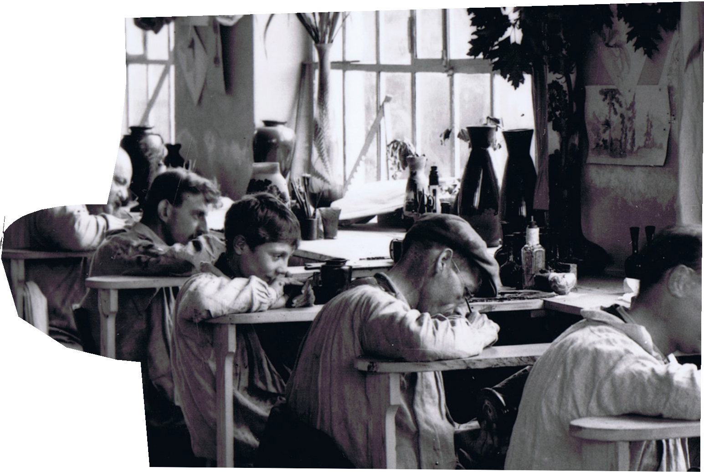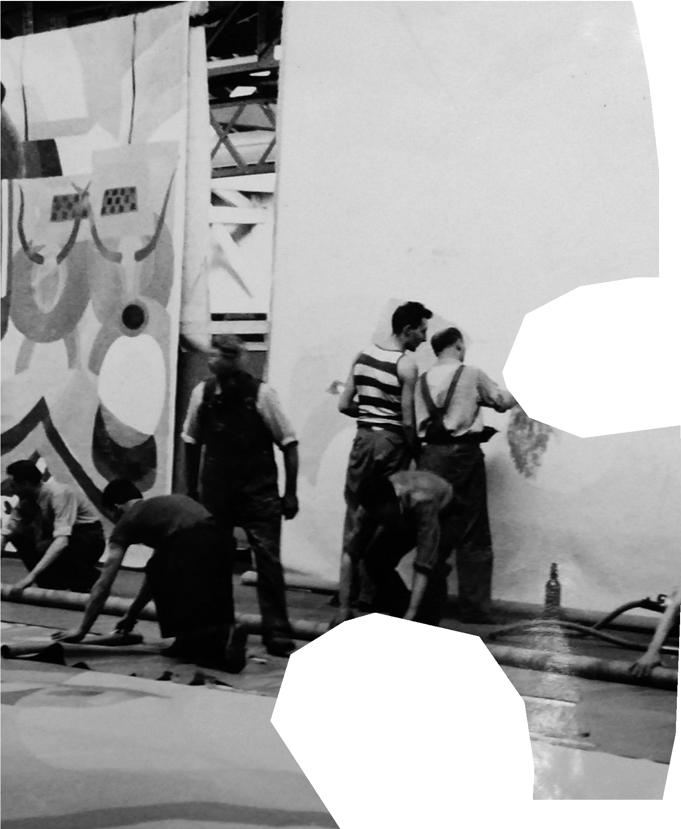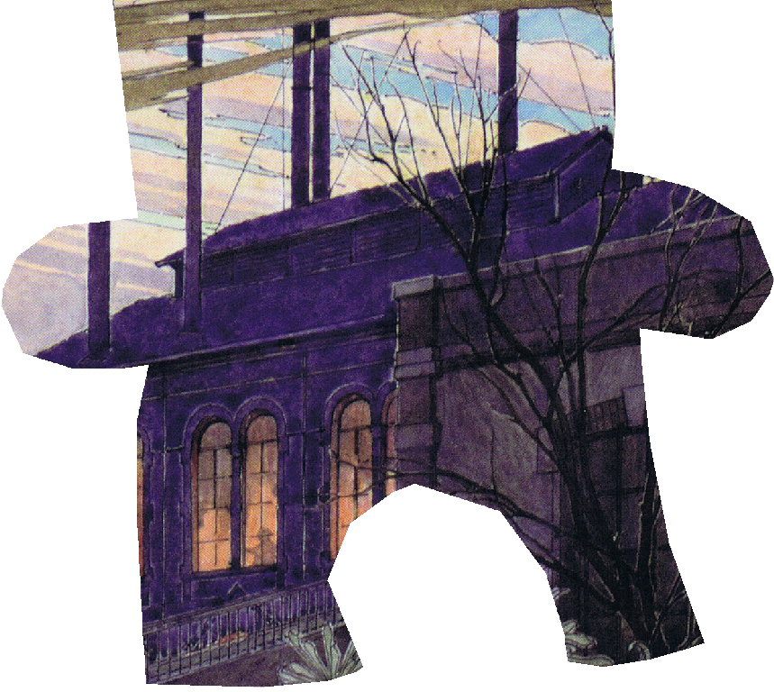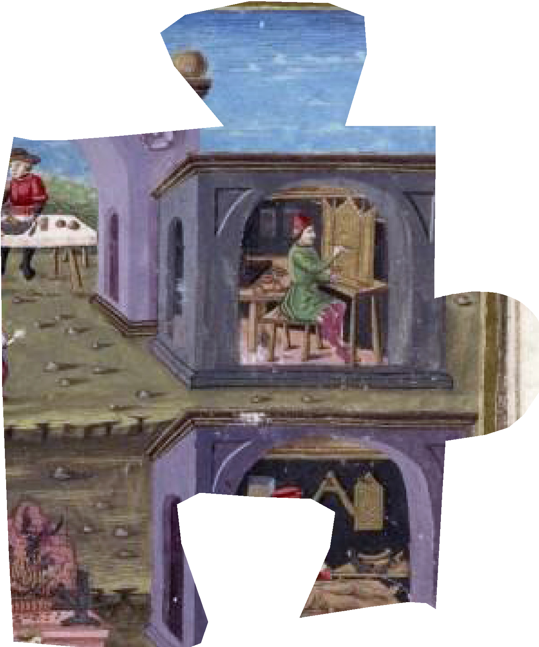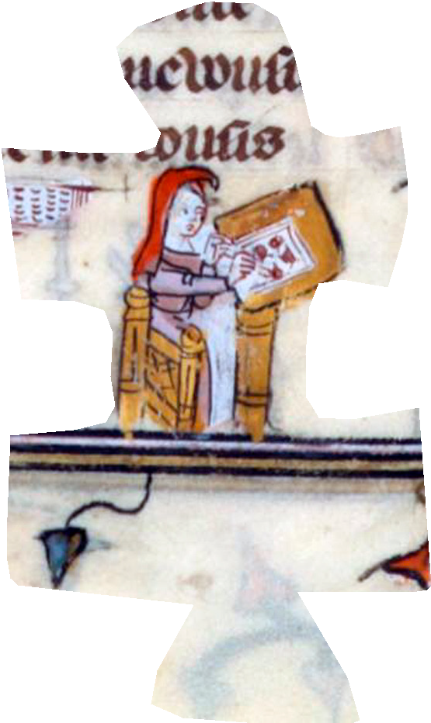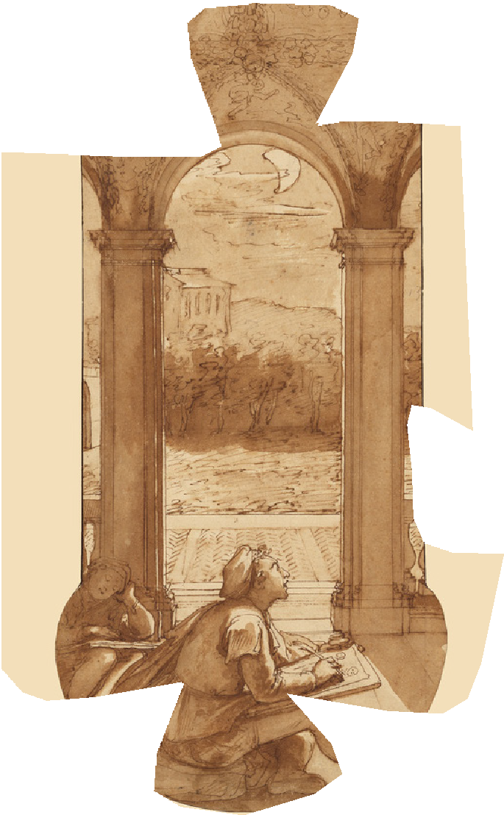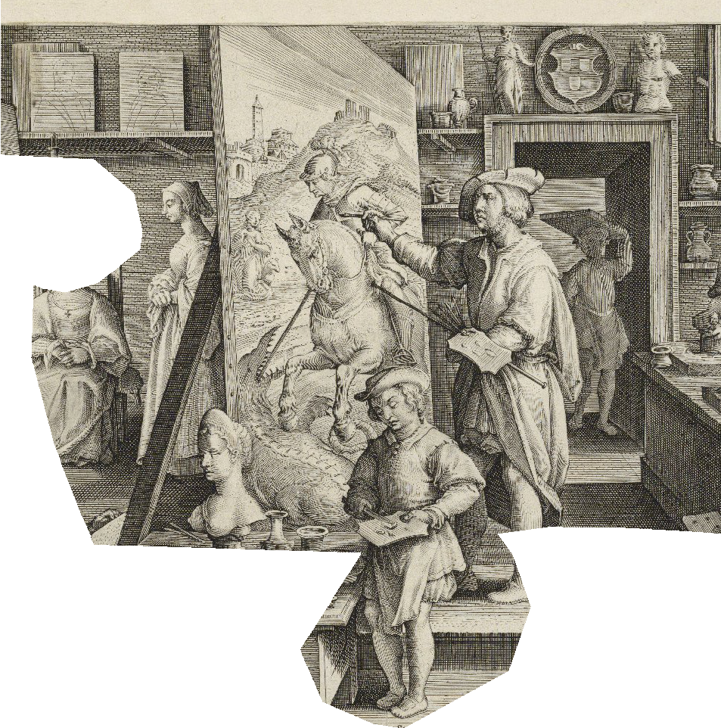LIEUX, COMMUNAUTÉS, RÉSEAUX, TRANSMISSION FAMILIALE

Appel à communication
Depuis deux ans, l’équipe de l’axe « Art et mémoire d’Europe » du laboratoire IRHiS de l’université de Lille organise un sé- minaire mensuel consacré au thème « Apprentissage, travail et création » (pour le programme de l’an dernier, voir https://irhis. hypotheses.org/15032). Conçu selon la modalité d’un workshop, avec un temps de parole très large accordé à l’échange entre collègues mais aussi avec le public étudiant, ces ateliers ont accueilli des spécialistes provenant de la France entière.
Nous souhaitons à présent organiser deux journées d’études consacrées au thème de l’apprentissage artistique en Europe, de l’antiquité à l’époque contemporaine, pour explorer plus particulièrement les notions de « lieu », « communauté »,
« réseau » et « transmission familiale ».
Des recherches récentes, et sur une période de plus d’un millénaire et des contextes disparates, ont montré que l’apprentissage et « ses lieux » de formation, ayant subi des transformations considérables au fil des siècles, n’en demeurent pas moins un enjeu dans la compréhension de la dynamique de la transmission des savoirs. De plus, la diversité de ces lieux, à laquelle s’ajoute le caractère stratégique, souvent incertain, de la transmission et de la relation d’échange entre maître et apprenti sont des éléments importants pour comprendre comment les individus d’abord, et les communautés ensuite négocient, coopèrent, échangent, s’imitent, se concurrencent. De l’intimité des ateliers, à l’univers complexe des chantiers ou des corporations, de l’analyse commerciale et lucrative à l’étude de l’intégration de l’artiste/artisan dans le corps social, l’apprentissage et plus largement la transmission des savoir-faire artistiques devraient être ouverts à des analyses plurielles (historique, sociologique, économique, philosophique, anthropologique…), afin de cerner les étapes des processus de créa- tion, les voies de la transmission ainsi que la circulation des savoirs, des modèles et des idées. Dans ce processus, un rôle clé est joué également par la famille et plus généralement les réseaux, qui protègent, alimentent, garantissent (parfois limitent ?) cette transmission et influencent profondément son modus operandi, et également le fonctionnement de ses « lieux » et l’appartenance à une communauté plus large.
Au sein des quatre thématiques choisies (lieux, communautés, réseaux et transmission familiale), certaines questions pourront être soulevées telle la relation entre l’apprentissage des métiers artistiques et sa dimension technique, manuelle et le « devenir artiste », pour lequel l’invention et la créativité représentent la part de liberté de l’individu, dans tout espace de sociabilité où l’art est « fabriqué/produit ». De quelle manière s’articule alors cette relation, comment et dans quelle mesure le second peut-il prendre le relai du premier ? Qu’en est-il de la spécificité et du talent de l’artiste, pour ne pas dire de l’individu tout court ? Puisqu’il est difficile d’en envisager la transmission, quelle place faudrait-il lui réserver dans la relation maître- apprenti ? Il sera aussi question d’interroger le rapport entre la transmission des savoir-faire et la capacité d’innovation, à partir notamment de l’étude des lieux, propices à souligner ces ambiguïtés. Dans la transmission en particulier, il serait
Infographie : Christine Aubry, IRHiS – UMR 8529
important d’étudier davantage le rapport entre le(s) individu(s) avec leur entourage : d’une part, le maître, détenteur d’une vision qu’il faut par nécessité « réduire » à un « objet/projet transmissible », d’autre part, l’apprenti, le disciple, le collaborateur voire même l’ouvrier, chacun avec un statut différent et avec des objectifs différents. Et encore l’entourage proche (famille, réseau, etc.) qui joue souvent un rôle fondamental. Cette pluralité permet par ailleurs de questionner la possibilité d’une réciprocité dans les dynamiques d’apprentissage où les échanges peuvent inverser, confondre ou faire coïncider les rôles. Prendre en compte la notion de « communauté », répondant, par sa nature, à une « logique collective », et son implication dans l’apprentissage artistique, permet entre autres d’interroger le système de transmission et de diffusion des modèles. Comment cette transmission peut-elle « former à la création » sans la brider ? Comment la création participe-t-elle au renouvellement des pratiques de l’apprentissage ? Au sein des communautés, l’apprentissage, la création au quotidien impactent-ils les modes de vie et l’expérience artistique ? Et quelle est de ce point de vue la place occupée par la famille et le réseau ?
Ces journées d’études se dérouleront à l’université de Lille (salle de séminaire de l’IRHiS [A1.152]) le lundi 11 décembre 2017 et le mardi 29 mai 2018, à partir de 9 h 30. Les communications devront avoir une durée de 30 minutes. Les actes de ces journées seront publiés fin 2018.
Merci d’adresser vos propositions (1 500 signes, espaces compris), avec un cv bref (une page maximum),
à Christine Aubry (christine.aubry@univ-lille3.fr) , à Delphine Chambon (chambon.delph@gmail.com) , Jérôme Fourmanoir (jerome-fourmanoir@hotmail.fr) au plus tard le 10 octobre 2017.

